TEMA: Festa junina

Objetivo: incentivar nos alunos o gosto pela festa junina.

DESENVOLVIMENTO:

1. Com os colegas ou com os pais vão assistir vídeos de música referente a festa junina.

**cai cai balão**

[**https://www.youtube.com/watch?v=UMY-bPSeueA&t=83s**](https://www.youtube.com/watch?v=UMY-bPSeueA&t=83s)

**noite de são João galinha pitadinha**

[**https://www.youtube.com/watch?v=qyjt8MwTog4&t=24s**](https://www.youtube.com/watch?v=qyjt8MwTog4&t=24s)

Rádio Lelé - Forró do Rádio Lelé

[**https://www.youtube.com/watch?v=gsfum**](https://www.youtube.com/watch?v=gsfum) **HDVjA8**

1. Com ajuda da mãe ou das professoras, com suas mãos e tinta guache vamos fazer a fogueira.

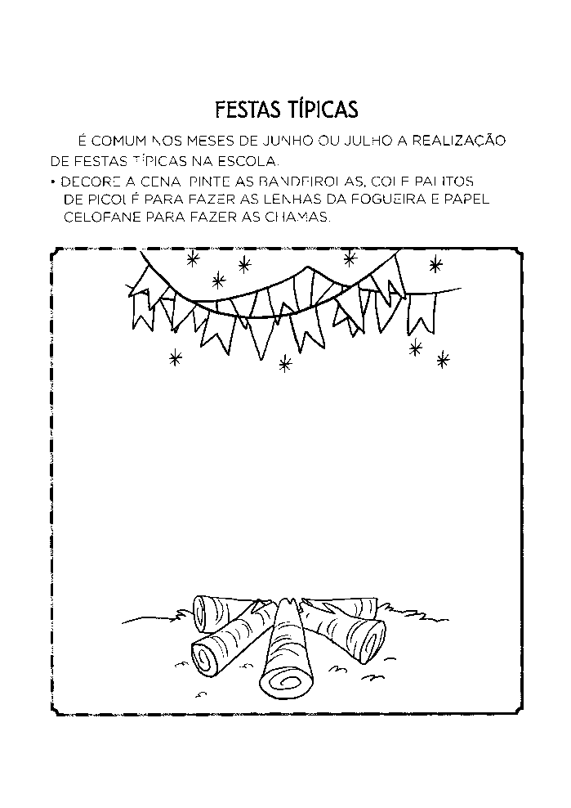

1. Vamos colar pedacinho de EVA colorido no balão.

